**Velkolepý koncert The Greatest Show plní tajná přání svým divákům!   
Přihlásit se může kdokoli, i vy!**

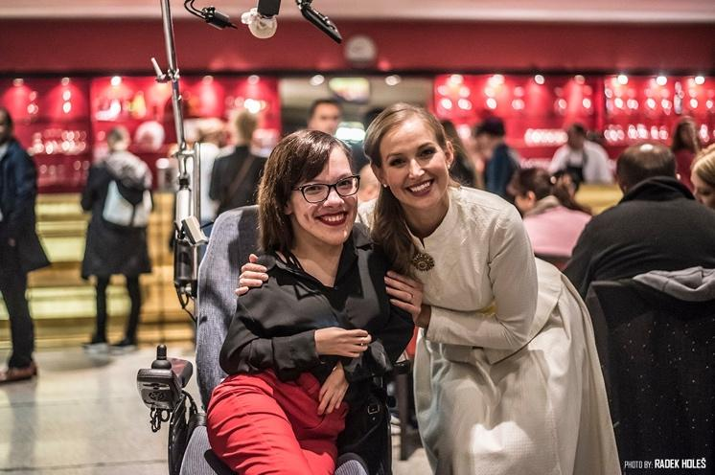**Unikátní hudební projekt The Greatest Show inspirovaný slavnou filmovou předlohou ‚‚The Greatest Showman‘‘ se od října vrací na pódia Divadla Hybernia. Nasazeno je dalších deset exkluzivních představení, během kterých si mohou diváci vychutnávat nejen živou produkci populárních písní a dechberoucí akrobatické kousky, na závěr každého večera totiž navíc organizátoři splní jedno divácké přání. Během již zrealizovaných show proběhla žádost o ruku a handicapovaná divačka Kateřina si zazpívala duet s představitelem hlavní role Barnumem. Další přání mohou diváci posílat již nyní.**

The Greatest Show je unikátní hudební projekt oslavující život slavného principála a marketéra P. T. Barnuma. Představení, které vychází z filmové předlohy „The Greatest Showman“, má za sebou již velice úspěšné jarní reprízy a pro velký divácký zájem byly nasazeny další termíny. Za celým tímto originálním počinem stojí producentský nováček Jiří Peter, který jako jediný na světě vlastní práva na tuto show.

Na programu je celkem deset večerů. Jednotlivá vystoupení proběhnou 9. října, 11. listopadu, 18. prosince, 22. ledna a 26. února vždy od 17:00 a 20:00 hodin v Divadle Hybernia. Už během jarních repríz vznikla krásná tradice v plnění speciálních přání a ani na podzim o ni diváci nepřijdou. *„Chceme našim fanouškům dělat radost a poděkovat jim za jejich neslábnoucí přízeň, proto jsme se rozhodli v přáních pokračovat i na podzim. Už teď se nám mohou zájemci hlásit a zkusit své štěstí,“* vyzývá **Jiří Peter**, výkonný producent a ředitel **produkční agentury JP & People.**

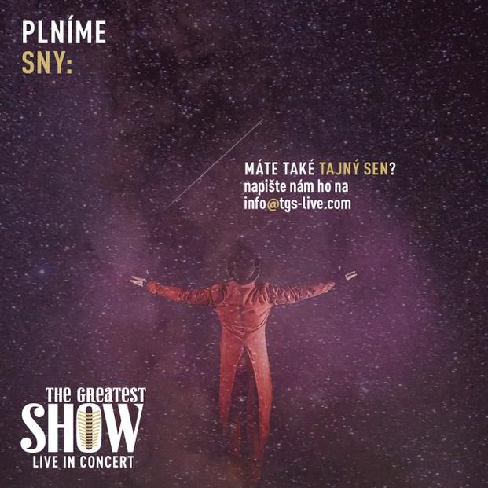Co si budete přát, je čistě na vás. Pokud máte nějaký sen, splnit si jej můžete díky The Greatest Show. Jednoduše zašlete svůj příběh a přání na emailovou adresu **info@tgs-live.com** a třeba budete vybráni právě vy!

Vstupenky v ceně od 860 do 1250 Kč lze zakoupíte v prodejní síti Ticketmaster, bit.ly/KoncertVstupenky. Speciální vstupenka zajišťující VIP výhody a vstup do zákulisí pořídíte pod názvem Collector Ticket za 1399 Kč.   
Těšíme se na Vás!